**Parte 1 BUSINESS UNDERSTANDING**

Per raccogliere i requisiti effettuerei interviste di gruppo e individuali ai componenti dello staff della biblioteca, tra direttore e dipendenti.

Individuerei chi è il “più alto in comando” (proprietario biblioteca??) o chi ha potere di direzione e coordinamento (direttore).

Comincerei ad intervistare questa figura per prima chiedendo l’esatta divisione dei ruoli all’interno dell’organizzazione e dei processi operativi.

Individuerei la persona responsabile dell’archivio attualmente in dotazione della biblioteca chiedendo modalità di raccolta e divisione dei libri (su scaffali, in database o entrambi)

Organizzerei un’intervista aperta con i dipendenti ribaltando il punto di vista, chiedendo esattamente cosa fa il cliente tipo.

Sfrutterei questo spazio per far completare un questionario ai dipendenti con informazioni personali (anagrafiche e non) utili per sviluppare un badge o tessera dipendente propria.

Chiederei le seguenti informazioni:

* Nome
* Cognome
* Data di nascita
* Indirizzo residenza ed eventuale domicilio
* Codice fiscale
* Numero di telefono
* Turni attuali
* Preferenze per turni

**PARTE 2: ELENCO REQUISITI FUNZIONALI E NON, EMERSI DALLA FASE DI BUSINESS UNDERSTANDING**

La soluzione da adottare deve avere i seguenti requisiti funzionali:

* Identificazione dipendenti
* Identificazione clienti
* Identificazione libri (titolo, genere, autore, posizione nella struttura)
* Identificazione temporale operazioni di ingresso e uscita libri
* Identificazione dipendenti che hanno gestito operazioni

PARTE 3: DESCRIZIONE TABELLE

La prima tabella da creare riguarda i dipendenti

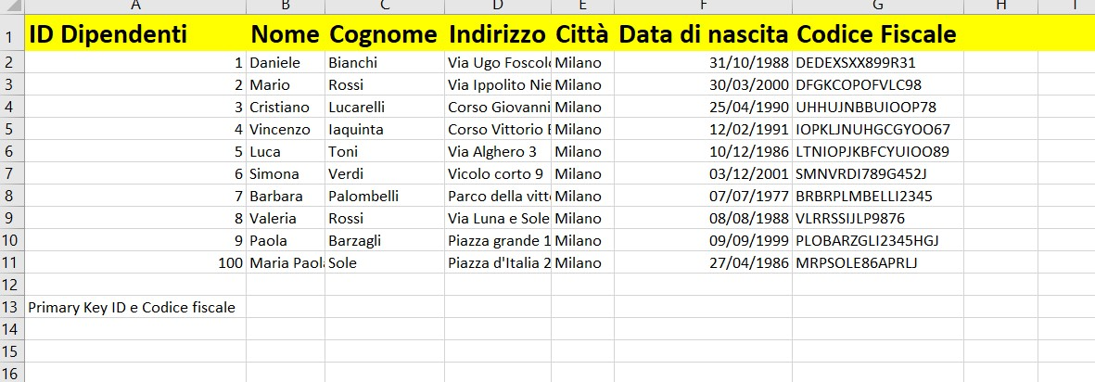

*Gli attributi inseriti sono:*

* *Id dipendente (primary key)*
* *Nome*
* *Cognome*
* *Indirizzo*
* *Città*
* *Data di nascita*
* *Codice fiscale (primary key)*

Lo scopo di questa entità è quello di garantire l’identificazione dei dipendenti.

La seconda tabella riguarda i clienti

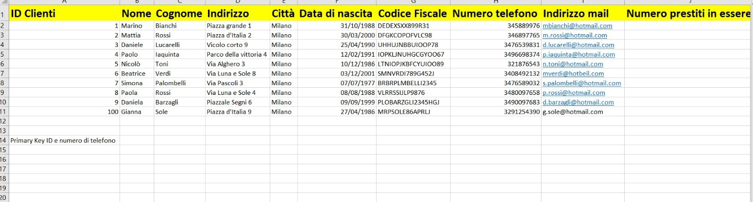

*Gli attributi inseriti sono:*

* *Id cliente (primary key)*
* *Nome*
* *Cognome*
* *Indirizzo*
* *Città*
* *Data di nascita*
* *Codice fiscale (primary key)*
* *Numero di telefono (primary key)*
* *Indirizzo mail (primary key)*
* *Numero prestiti in essere*
* *Numero prestiti ottenuti*

Lo scopo di questa entità è quello di consentire l’identificazione del cliente

**La terza tabellina i libri**

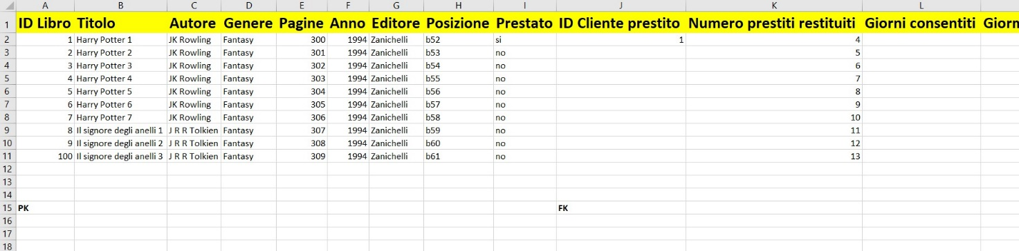

*Gli attributi inseriti sono:*

* *Id libro (PK)*
* *titolo*
* *autore*
* *genere*
* *pagine*
* *anno*
* *editore*
* *posizione*
* *campo che indica se è attualmente in corso il prestito*
* *cliente che ha effettuato attualmente il prestito (FK)*
* *Numero prestiti a cui è stato sottoposto il libro (storico)*
* *Giorni consentiti per il prestito di quel libro*
* *Giorni in cui il libro è assente dalla biblioteca*

Lo scopo di questa tabella è quello di identificare i libri presenti nella biblioteca

**La quarta tabella rappresenta le operazioni quotidiane della biblioteca**

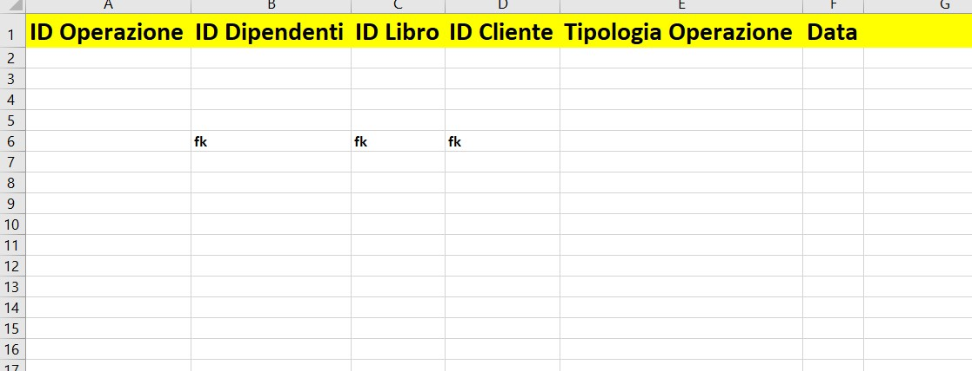

*Gli attributi inseriti sono:*

* *Id operazione (PK)*
* *ID dipendenti che compiono l’operazione (FK)*
* *ID Libro oggetto dell’operazione (FK)*
* *ID cliente coinvolto nell’operazione (FK)*
* *Tipologia operazione*
* *Data operazione*

*Lo scopo di questa entità è quello di tenere traccia delle operazioni compiute sui libri*